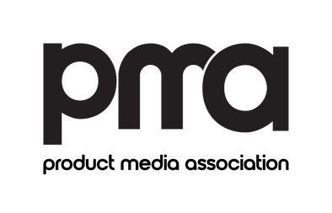

Medlemsinformation | PWA rapport #5

Utskick 2 september 2025

Hej medlemmar,
Här kommer årets femte medlemsinformation. Vi har haft en intensiv och spännande start efter sommaren. PMA rapporterar från årsmötet, Nordic Profile Fair, bransch-festen på Twin City i Jönköping och Invigning/Öppet Hus hos Product Media House. Nytt event på House of People är under planering och det pågår en insamling för Reklamkakan med hjälp av IRM. Föreningen har fått en ny ordförande och den nya Styrelsen har haft sitt första möte. Läs mer nedan:

Reklamkakan
Enligt information på årsmötet har PMA tecknat nytt medlemskap hos IRM (Institutet för reklam-och mediestatistik) som hjälper oss att ta fram under-sökningen ”Reklamkakan”. Den 11 augusti skickade IRM-Media ut enkät för 2024 inklusive en prognosfråga för 2025 till er medlemmar. Om någon missat kan ni fortfarande lämna uppgifter t o m deadline den 5 september! PMA kommer få ett resultat i slutet av september som vi sen redovisar till er förslagsvis under höstens medlemsmöte (styrelsen återkommer med datum) och därefter på
PMA webbplats under vår interna medlemszon. Tack för ert deltagande!



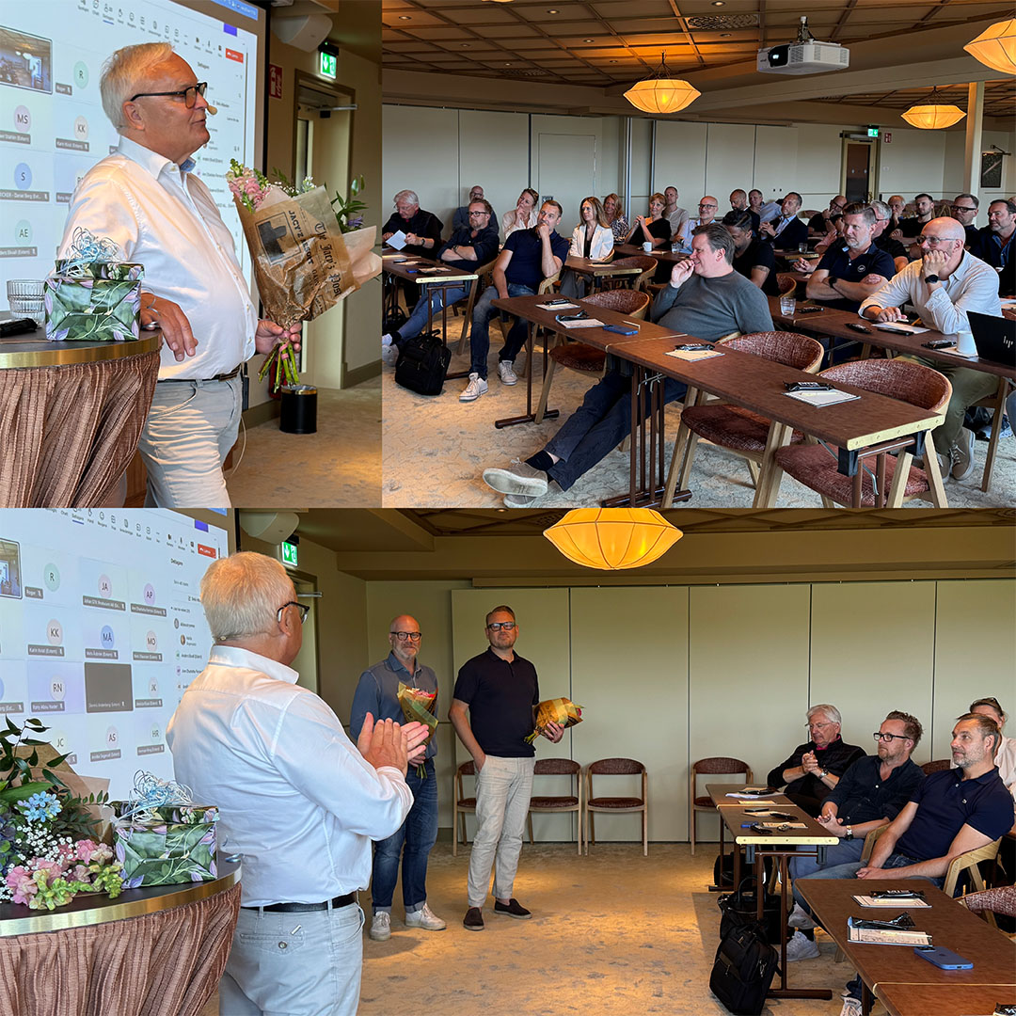

Rapport från årsmötet & ny PMA styrelse
Efter gemensam lunch på Hjortviken Country Club delades medlemmarna upp i 5 grupper för att delta i en Backyard Bliss och utforska omgivningarna i Hindås. Grupp 1 Röda Tråden samarbetade grymt bra och gick ut som segrare. Många provade på yoga för första gången tillsammans med Lina på YogabyLink, andra spelade paddel eller njöt av gott häng vid poolen.
På årsmötets andra dag den 25 juni avtackades Roger Nilsson efter 13 år som ordförande och stämman beslutade att vice ordförande Håkan Pettersson tar över rollen. Under stämman avtackades även styrelseledamöter Johan Strand (Fruit) och Lars Rubensson (Prident).
Nya styrelsen består av ordförande Håkan Pettersson, styrelseledamöter Oskar Dahlin (Vinga), Cecilia Dellham (Exakt Sthlm), Christopher Krutrök (Creon Promotion), Pelle Lundström (Solo Midocean), Robert Lindström (tidigare Company Line), Frida Pedersen (House of Regalo), styrelsesuppleant Marika Dahlén. Protokoll skickades ut 27 juni från Maria på PMA men bifogas även nedan.
Första styrelsemötet hölls den 15 augusti. Fokus framåt kommer ligga på medlemsrekryteringen och att höja gränsen för skattefria gåvor. Läs intervju
med Håkan Pettersson från Branschkoll här

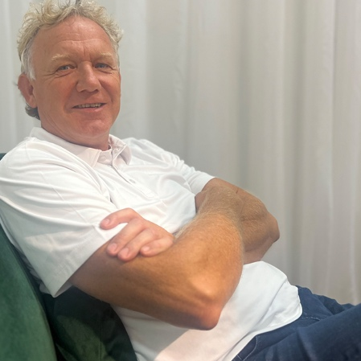 | Håkan Pettersson  Ordförande  hakan@productmediaassociation.com  +46 70 837 46 15

PROTOKOLL från årsmötet

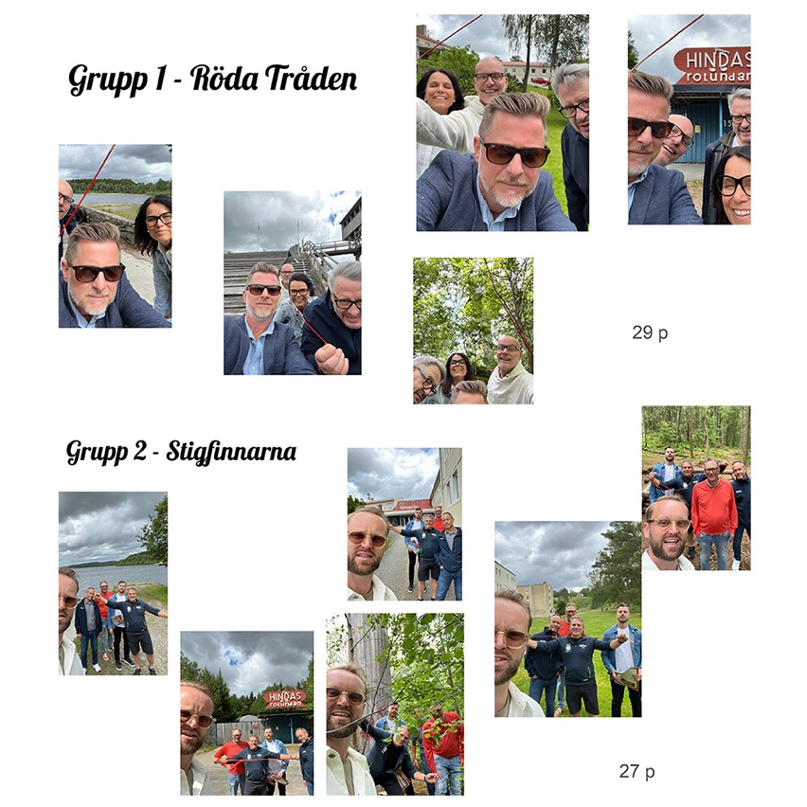

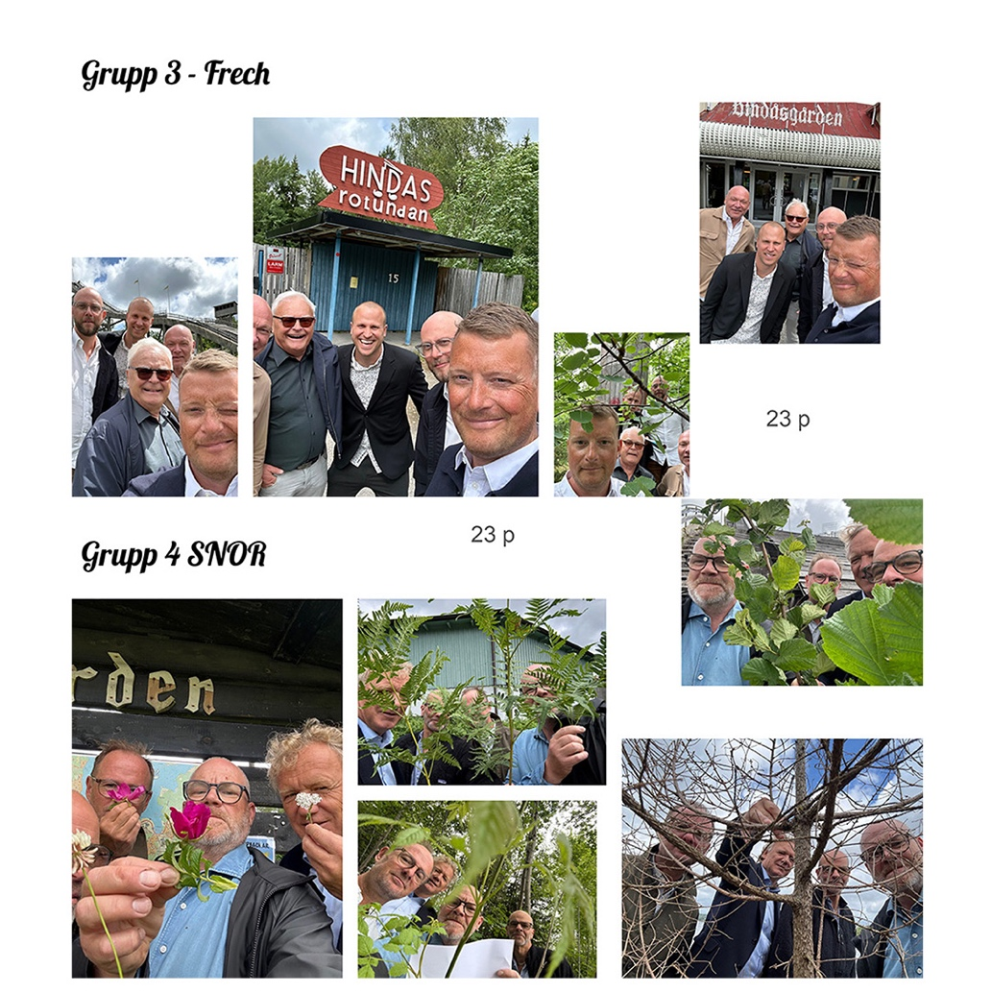

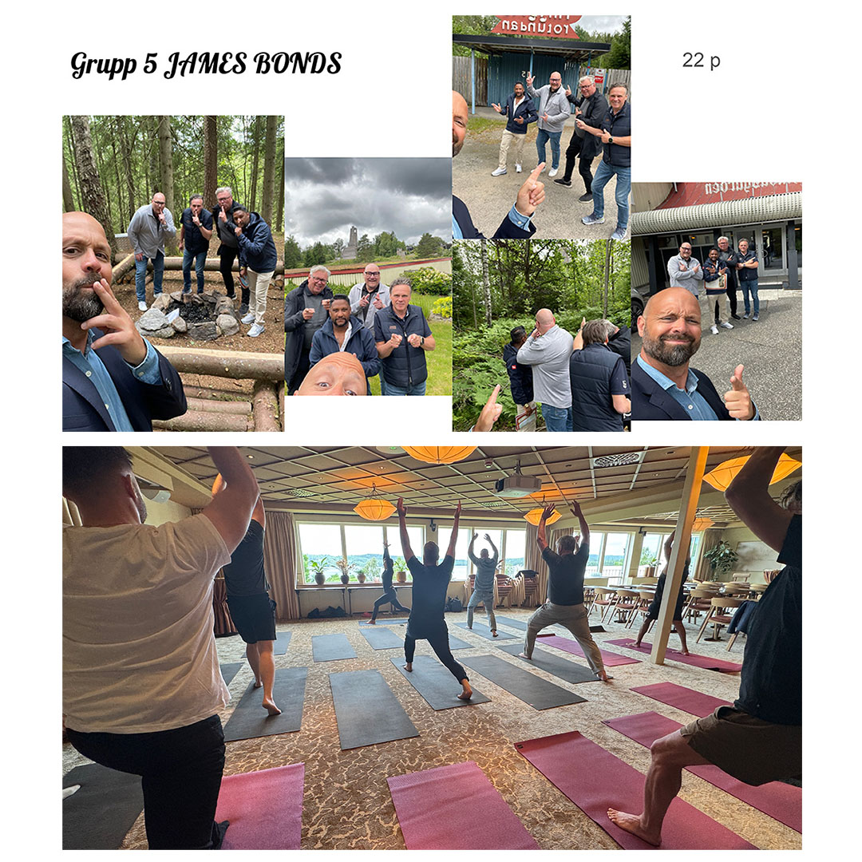

Extrastämma 4 september
Digital kallelse har gått ut 19 augusti till en extra föreningsstämma 2025-09-04 gällande vårt namnbyte.

Nya medlemmar
Under juni-juli-augusti har vi fått ytterligare 7 nya medlemmar: 3PR AB Patrik Hildingstam, Anderzson Sweden AB Jonas Anderzson, Creon Promotion AB Christopher Krutrök, Delicard Group AB Edenred Helena Törnell, Exakt Stockholm AB Cecilia Dellham, Prevox Reklam AB Peter Johansson, Roupez Profile AB Tomas Persson. Det innebär att PMA just nu har 95 medlemmar. Se samtliga här
Inom Alligogruppen har Topline AB förvärvat Galaxi Reklam AB och Kents AB förvärvat Broderiet i Kungsbacka.
Varmt välkomna till vårt härliga gäng!

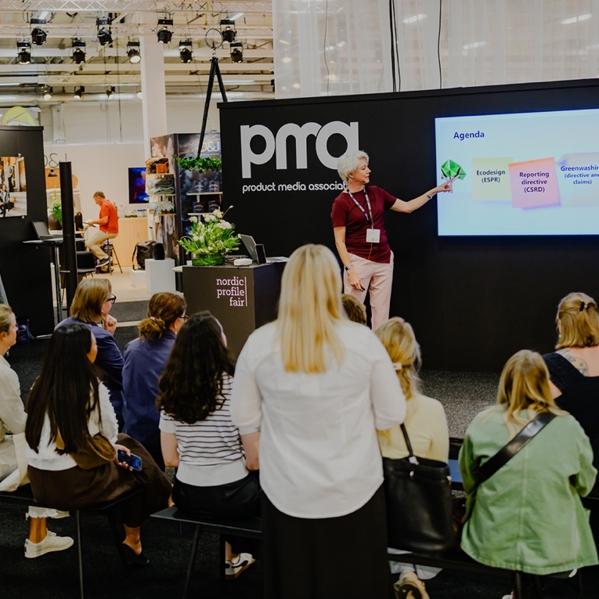

Höstens kurser - CSRD akademi 2025
Över 100 personer är anmälda till den nya utbildningen som startade med första kurstillfället den 10 april digitalt via Teams Webbinar. Under vårens två kurstillfällen har utbildningen gett en övergripande information gällande lagar, regler och fördjupat sig i GPSR (General Product Safety Regulation). Nästa kurstillfälle är 11 september då vi lär oss mer om DPP (Digital Product Passport) och till sist går vi igenom vad som gäller för Green Claims Directive den 16 oktober (obs! detta tillfälle har nytt datum än tidigare kommunicerat). En ny möteslänk skickas ut några dagar innan varje möte.
Kursledaren Marcea van Doorn som är ESG Manager på Solo Midocean besökte Nordic Profile Fair scenen för att föreläsa om EU direktiv. Där tog många chansen att träffa henne live för att ställa frågor!
Om du ännu inte hunnit "skriva in dig" till höstens kurser kan du läsa mer och anmäla dig via knappen nedan:

LÄS MER & ANMÄL DIG HÄR

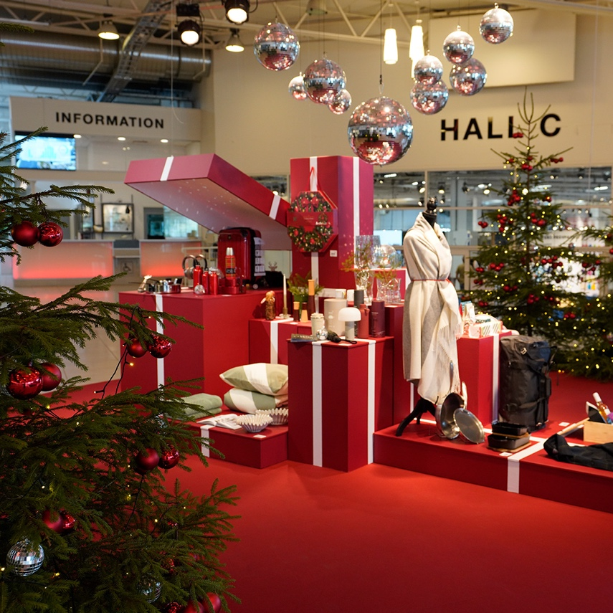

Nordic Profile Fair 2025
Mässan arrangerades den 13–14 augusti på Elmia i Jönköping. Denna gång möttes besökarna av ett rött jultorg vid entrén i Lobby Syd, Hall C. På scenen kunde man lyssna på 4 föreläsningar plus en paneldebatt per dag. Mässhallen hade 90 utställare (jan 61) varav 40 medlemmar (jan 31).
Under de 2 mässdagarna hade Elmia 835 besökare (jan 651) varav 757 var unika (jan 618). Ute sken solen och det var en mycket skön sommarkväll för bransch-festen som återigen hölls på restaurang Twin City mitt i stan. Det blev ca 150 personer som njöt av en fantastiskt god buffé och coverbandet Tredrag spelade.
Nytt avtal med Elmia är tecknat och kommande Nordic Profile Fair arrangeras den 12–13 augusti 2026. Redan nu kan man lämna in en intresseanmälan till Annelie på Elmia via https://www.elmia.se/nordic-profile-fair/for-utstallare/boka-yta/intresseanmalan/

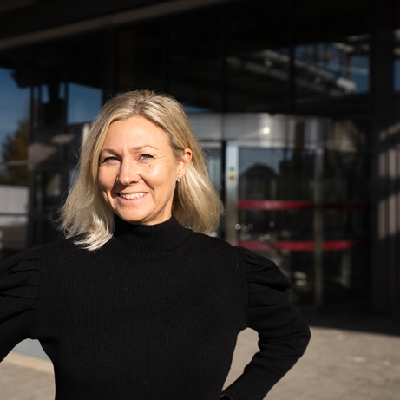 | Annelie Gemark  Projektledare  annelie.gemark@elmia.se  +46 36 15 20 35
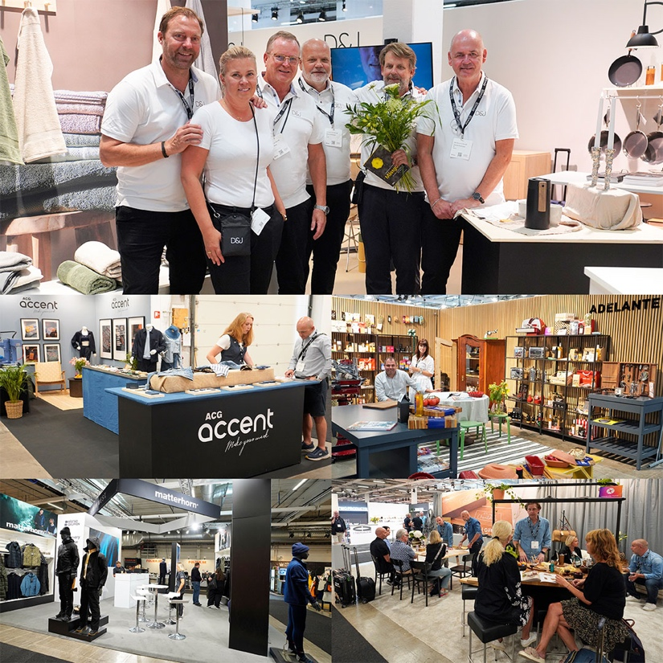

Bästa monter
PMA och Elmia vill lyfta er utställare som skapar alltmer designade och genomtänkta montrar! Därav nominerade en jury från oss båda fem av augustimontrarna till priset "Bästa Monter 2025". De nominerade var ACG Accent, Adelante, Båstadgruppen, D&J Home and Gifts och Intemporel. Juryns bedömningskriterier var följande:
- Tydlighet - i budskap och produktexponering
- Samspel - monterpersonal och monter
- Exponering - hur produkterna exponeras
Vinnaren D&J Home and Gifts fick blommor och boken Mässguru av Mikael Jansson & Maria Jansson med tips om hur man kan "skruva till" sin monter för bästa resultat. Pris tilldelas på 10,000 sek ex moms som presentkort till nästa års genomförande på Nordic Profile Fair den 12–13 augusti 2026.

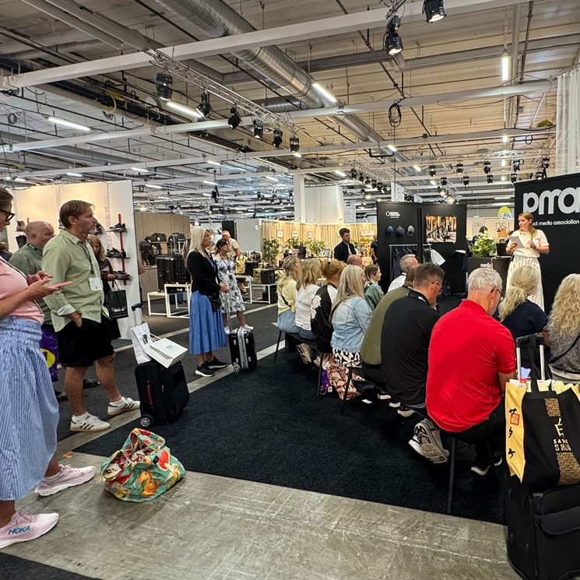

AI med Tina
Många lyssnade på föreläsningen gällande ChatGPT och AI som Tina Algeskär höll. Om ni är intresserade av att gå hennes grund-kurs i ChatGPT eller ta Sibbe Silvéns AI körkort kan ni anmäla er via QR koder nedan.

  Sibbes AI körkort | 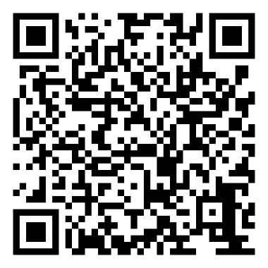  Tinas ChatGPT för nybörjare
Branschdagar januari 2026
Januarimässan uteblir nästa år för att istället ersättas av Branschdagar på House of People Folkets Hus vecka 4. Mer information och program för detta nya PMA event kommer under september men klart redan nu är att vi kommer ta upp populära ProduktMediaBiet igen.

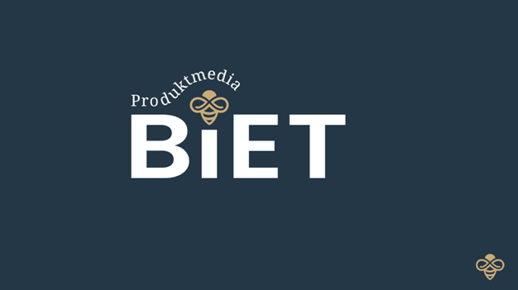

House of People Folkets Hus
Nu är House of People Folkets Hus i Stockholm invigt! Måndagen 18 januari deltog några av medlemmarna på visningen i de vackra nyrenoverade lokalerna. Ett samarbetsavtal för våra medlemmar är klart där vi får rabatt vid bokningar av t ex luncher och konferensrum mm. Ange kod PMA och se erbjudande nedan.

ERBJUDANDE HOUSE OF PEOPLE

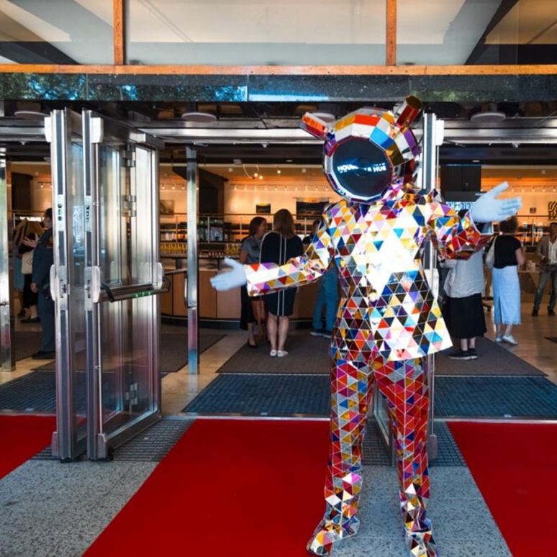

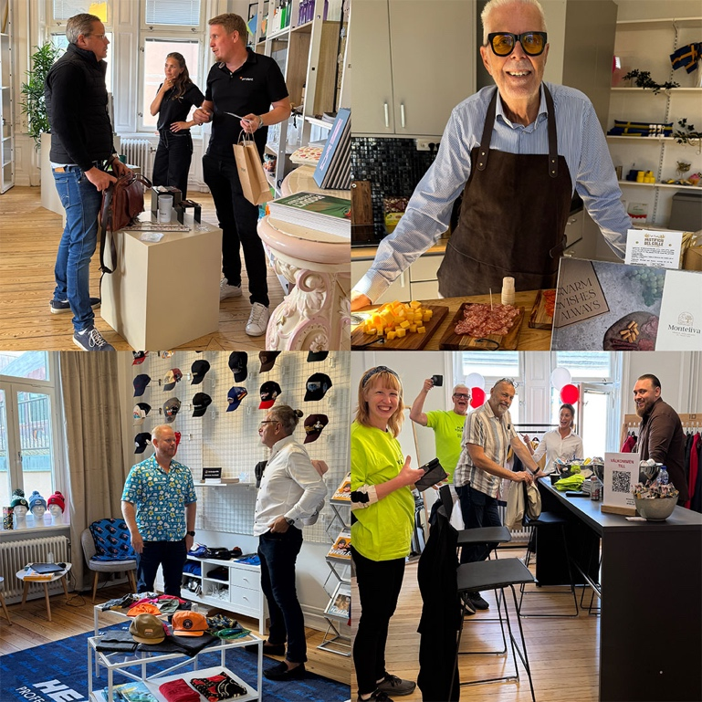

Brandövning, Invigningar och Öppet hus vecka 34
Product Media House hade invigning på sitt nya helplan Barnhusgatan 16,
4 våning och öppet hus den 19–21 augusti 2025. En lyckad vecka med många besökare och på onsdagskvällen deltog ca 110 personer på festkvällen hos grannrestaurangen Nomads innergård. Promotion Gallery
i samma trapphus invigde samtidigt sina nya lokaler på våning 2 dit man flyttat under sommaren.
Product Media House genomförde även en annonserad utrymningsövning måndagen den 18 januari där brandlarmet testades, vi utrymde lokalen och tog oss till samlingsplatsen vid Mäster Palm staty utanför LO huset.

LÄS MER OM PRODUCT MEDIA HOUSE

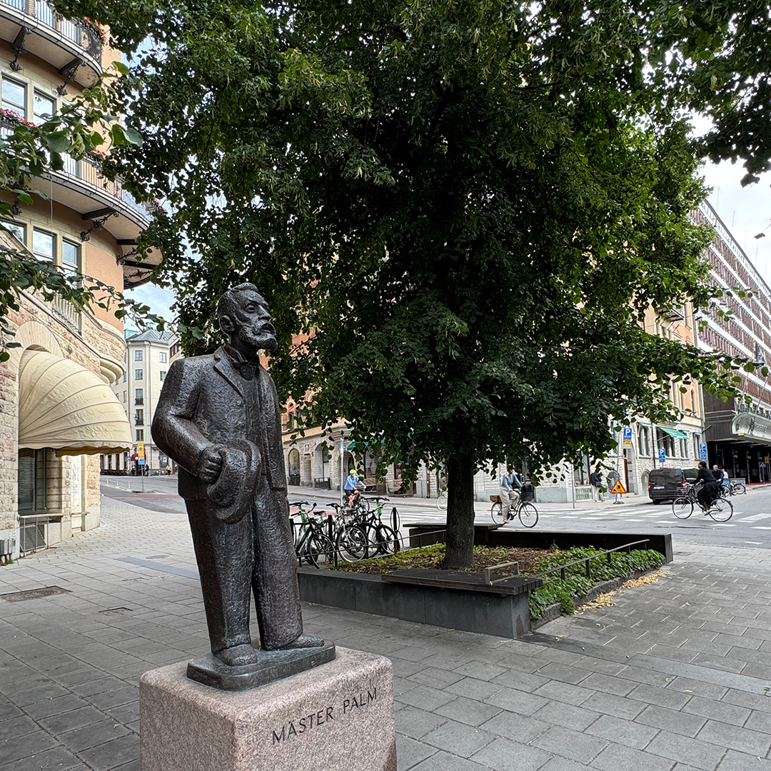

Konferensrum Product Media House Barnhusgatan 16 Sthlm
Man kan som PMA medlem boka tid via oss på PMA. Konferensrummet har en golvhylla och en vägghylla som kan inredas med era egna produkter för visning. Enda kravet är att den skyltning som råder sätts tillbaka i samma skick efter ert eget möte. Det finns TV skärm 58" och HDMI kabel för att köra t ex en Power Point för kunden. Äkta bryggkaffe ingår - vi har en Moccamaster! Köp med eget tilltugg!

 | Halvdag (kl 9-12 alt. kl 12-15)  750 kr + moms (ÅF gratis)  Heldag (kl 9-15)  1500 kr + moms (ÅF gratis)  Lokalens öppettider är:  måndag-torsdag 9.00-16.00  fredag 9.00-15.00
  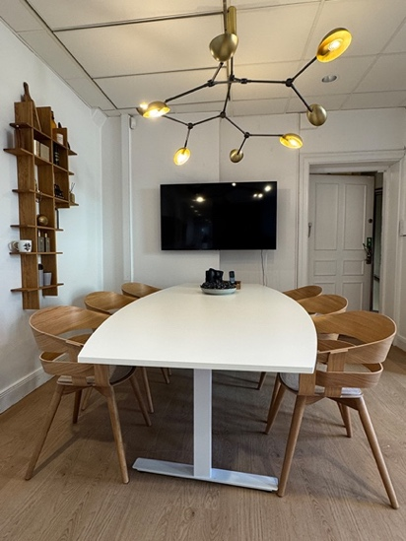
Showroomet har även en ny loungedel i samma rum inklusive köksdel & bar. Här kommer man t ex att kunna bjuda in kunder på frukostvisning, lunch eller AW. TV'n har
vridbar arm som kan vändas mot loungen om man vill kombinera mötet med skärmvisningar/matcher eller dylikt.

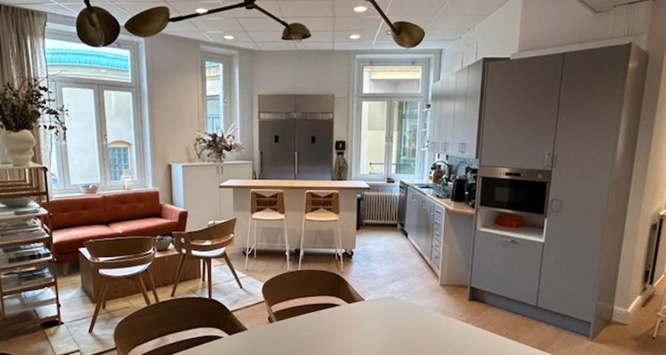

Avtal med Clarion Sign / Strawberry
För er PMA medlemmar som är nya vill vi påminna om att PMA har avtal med Strawberry (tidigare Nordic Choice). Alla PMA medlemmar får 10% rabatt vid bokning av Strawberry hotell i Norden, mest rabatt hos Clarion Sign (12%) som ligger närmast vårt nya showroom i Stockholm. När vi tillsammans i gruppen har bott 300 nätter per år kommer omförhandling att ske. Läs mer hur ni gör för att ta del av rabatten i nedan manual:

MANUAL STRAWBERRY

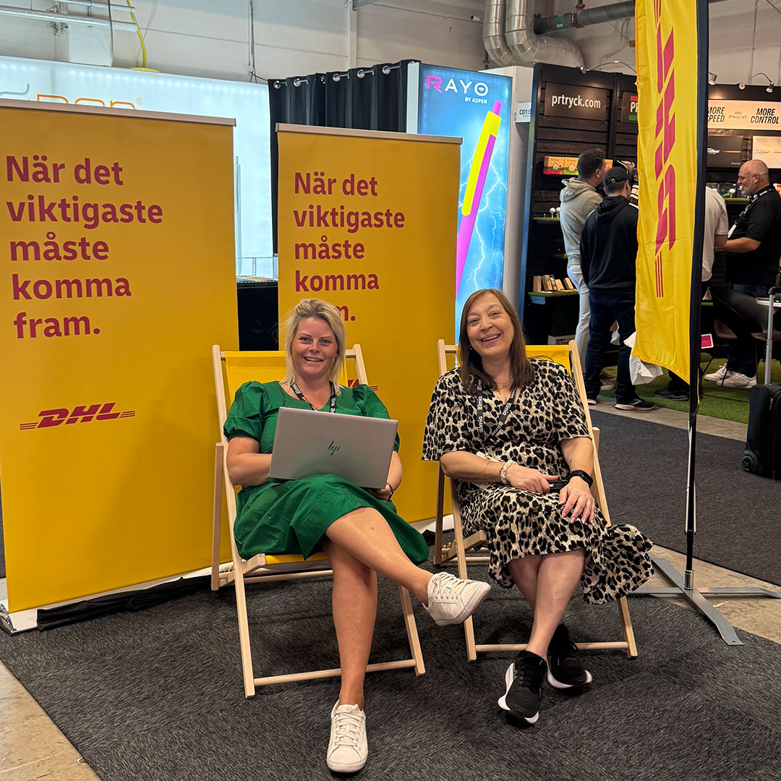

Avtal med DHL Freight
DHL deltog under Nordic Profile Fair med en egen monter. Jennie Gillqvist och Silvana Najdanovska berättade om DHL tjänster och vårt nya samar-betsavtal. Om ni är intresserade av att teckna logistikavtal fyller ni i kund-ansökan nedan. Om ni redan har ett avtal med DHL anger ni nuvarande avtalsnummer. Maila in ansökan till Medlemsservice,
dhlfreight.medlemsservice@dhl.com

DHL AVTAL

KUNDANSÖKAN

PRISLISTA

Tidsplan PMA events 2026
På årsmötet presenterades nästa års tidsplan - Notera och planera in dessa events i era almanackor redan nu:
V.4 Branschdagar 2026
House of People Folkets Hus
Plats: Stockholm, Barnhusgatan 12-14
Datum: 20-21 januari (rigg för utställare kvällen 19 jan)
V.4 Öppet hus
Product Media House
Plats: Stockholm, Barnhusgatan 16, vån 4 i samarbete med Promotion Gallery vån 2
Datum: 20-22 januari
V.12 Sverigetour
Product Media Tour
Plats: Göteborg och Malmö
Datum: 17 och 19 mars (rigg kvällen före enligt tidigare)
Vi återkommer om exakta platser under hösten.
V.33 Mässa
Nordic Profile Fair
Plats: Elmia, Jönköping
Datum: 12-13 augusti
Branschfest: 13 augusti
PMA nyhetsbrev
Nyhetsbrevet riktar sig mot både ÅF, grossister och er medlemmar. Utskicket når nu totalt ca 3500 personer i produktmediabranschen. Hittills i år har PMA skickat ut 31 nyhetsbrev.
PMA sociala medier
PMA LinkedIn
PMA Facebook
PMA Instagram
PMA Youtube
Följ oss, gilla & dela gärna våra inlägg för att sprida information.
BRANSCHMEDIA
Här kommer länkar till de senaste artiklarna
2025 - Artiklar Branschkoll
Branschkoll Promotion #309: Läs här (ny medlem Alligo)
Branschkoll Promotion #312: Läs här (NPF)
Branschkoll Promotion #318: Läs här (PMA namnbyte & vision)
Branschkoll Promotion #320: Läs här (CSRD akademi)
Branschkoll Promotion #327: Läs här (NPF)
Branschkoll Promotion #329: Läs här (EAC)
Branschkoll Promotion #332: Läs här (PMA ny styrelse)
Branschkoll Promotion #335: Läs här (NPF)
Branschkoll Promotion #335: Läs här (Reportage ny ordförande)
2025 - Artiklar PRomotion
Tidningen PRomotion nr 150: Läs här
Tidningen PRomotion nr 151: Läs här
Tidningen PRomotion nr 152: Läs här
2025 - Artiklar Sign & Print
Sign & Print 24 januari: Läs här
Sign & Print 14 mars: Läs här

Hälsningar
Maria & Håkan
Product Media Association

